Środa, 14.04.2021 r.

Dzień dobry!
Cieplutko wszystkich witamy i do zabawy zapraszamy!
- Wesołe powitanie ze Śpiewającymi Brzdącami:
https://www.youtube.com/watch?v=8HozqzBRUec
- „Zgaduj – zgadula” – zagadka o zawodzie, który dzisiaj poznamy:
Świeżutkie pieczywo
w sklepie jest od rana.
Jak myślisz, kto w nocy
piecze chlebek dla nas?
Brawo!
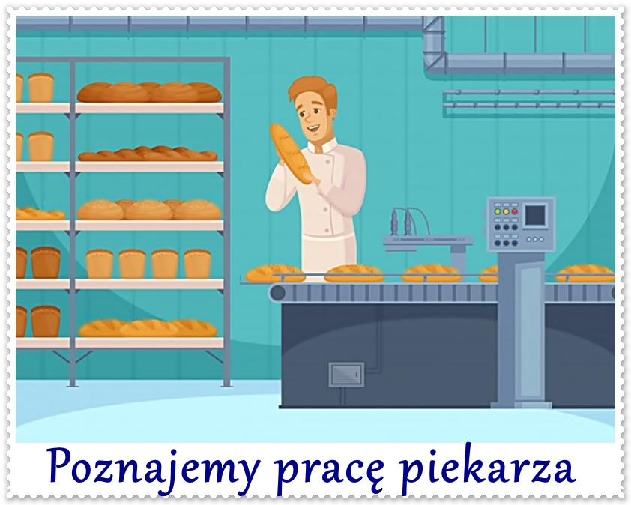
- Posłuchajcie wiersza:

Piekarz
Arkadiusz Łakomiak
Bycie piekarzem to trudna sprawa.
Pieczenie chleba to nie zabawa.
W piekarni wszystko bywa gorące,
Gorące są piece, jak w ciągu dnia słońce.
A w piecach tych pieką się bułki, rogale,
Rzecz miejsce ma takie, nie kłamię ja wcale.
Tu wszystko jest białe! i sufit i ściana,
I chlebek się piecze od nocy do rana.
Dla wszystkich piekarzy te słowa są hasłem:
Pieczenie chleba, to bułka jest z masłem.
- Zapraszamy do obejrzenia filmu edukacyjnego: „Jak powstaje chleb?”
https://www.youtube.com/watch?v=kPhS_7ZgvoA

- "Kto w piekarni nocą pracuje i świeże bułeczki dla nas szykuje ?" – rozmowa na temat pracy piekarza.
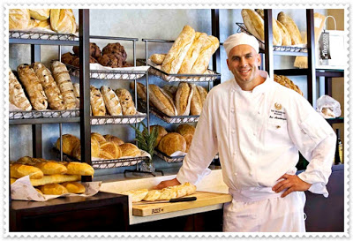
Na podstawie wiersza, filmu i zdjęcia poznaliście czym zajmuje się piekarz, na pewno poprawnie odpowiecie na pytania:
- Co to jest piekarnia?
- Co robi piekarz?
- Dlaczego piekarz pracuje w nocy?
- Jaki kolor ma strój piekarza?
- Co to jest pieczywo?
- Jakie znasz rodzaje pieczywa?
- Czas na ruch - zapraszamy do „Muzycznej gimnastyki”
https://www.youtube.com/watch?v=n7OIPFcyZRU
- „ Rytmy w piekarni”. Piekarz upiekł bułki i chleby, pieczywo poukładał na półkach wg pewnego rytmu. Zgadnijcie, czy we wskazanym miejscu ma być bułka, a może chleb?
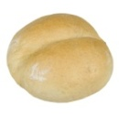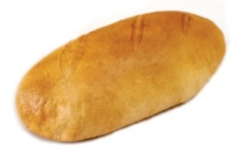 ?
?
- „Zabawa w piekarza”- lepienie z masy solnej.
Z pomocą Rodziców przygotujcie masę solną. Oto przepis: - mąka, sól, woda ilość: 2:2:1, czyli tyle samo mąki co soli i połowę mniej wody ( np. szklanka mąki, szklanka soli i pół szklanki wody). Mąkę mieszamy z solą (drobnoziarnistą). Wodę dodajemy ostrożnie, nie całą na raz. Ciasto powinno mieć konsystencję zbliżoną do ciasta na pizzę. Można dodać do niej barwniki i olejki zapachowe.
Z gotowej masy przygotujcie – tak jak piekarz- różne rodzaje pieczywa. Pozostawcie do wyschnięcia, albo wypieczcie w piekarniku ( 150 stopni, ok. 20 minut) . Po wyschnięciu możecie pomalować swoje pieczywo
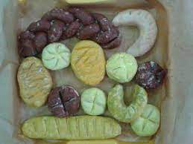
Miłej zabawy!
Propozycje zabaw na popołudnie:
1. "Pieczemy chleb" - słuchanie opowiadania E. Stadmuller.
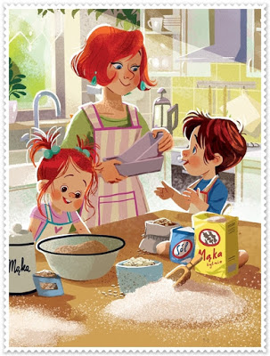
- Byłam na urodzinach Basi – opowiadała mama - i próbowałam chleba, który ona sama upiekła. Mówię wam, czegoś tak pysznego dawno nie jadłam. Wzięłam przepis, kupiłam składniki i … zamierzam uruchomić domową piekarnię.
- Mogę piec z tobą? – zapytał natychmiast Adaś.
- i ja też , i ja też – prosiła Ada.
- Proszę bardzo – uśmiechnęła się mama i wypakowała z siatki kilogram mąki oraz kilka małych torebeczek z różnego rodzaju ziarenkami.
- A czemu ta mąka jest taka ciemna? – zainteresował się Adaś
- Bo upieczemy chlebek razowy – wyjaśniła mama.- Bielutka mąka, jaką zazwyczaj kupujemy w sklepie powstaje z ziarenek starannie oczyszczonych z ich naturalnej ciemnej otoczki.
Wygląda ładnie, ale nie jest taka zdrowa jak ta ciemna, którą wam dziś przyniosłam.
- A te… ziarenka, to skąd one się biorą? – chciała wiedzieć Ada.
- Nie wiesz? – wykrzyknął Adaś – ze zboża, które rośnie na polu.
Mama posadziła sobie Adę na kolanach, kliknęła kilka razy w klawiaturę swego laptopa i po chwili na ekranie pojawiły się różne kłosy.
- O zobacz, ten najgrubszy - to kłos pszenicy, a ten z długimi wąsami – to żyto. Bułeczki, które jadłaś na śniadanie upieczone były z pszennej mąki, a my za chwilę , będziemy robić ciasto z żytniej. Te ziarenka, które widzisz, trzeba wytrzepać z kłosów – czyli wymłócić, a potem zmielić na mąkę.
- A to co? – zmarszczył brwi Adaś przyglądając się nieufnie szarej mazi zamkniętej w słoiku.
- Ciocia dała mi trochę zakwasu, czyli gotowego chlebowego ciasta – wyjaśniła mama. - Kiedy dodamy tę odrobinę do naszego chlebka, to zobaczycie jak nam ładnie wyrośnie. Teraz wyłożymy zakwas na miseczkę, dodamy trochę wody z mąką i pozwolimy mu odpocząć .
- Odpocząć ? Przecież on jeszcze nic nie zrobił – oburzył się Adaś .
- Chwila cierpliwości, a zobaczycie jak pracuje – szepnęła tajemniczo mama.
Faktycznie po jakimś czasie w misce rozpoczął się ruch. – Bul, bul - ciasto napęczniało i zaczęło wypuszczać malutkie bąbelki.
Adaś i Ada gotowi byli czuwać przy nim całą noc, niestety ten pomysł zupełnie nie spodobał się tacie. – Chlebek będzie sobie rósł, a wy pójdziecie spać, żebyście też urośli – oświadczył .
Rano mama wsypała do zakwasu resztę mąki, posoliła ciasto, przykryła czystą ściereczką i … trzeba było jechać do przedszkola.
- Czy ten chlebek już się nareszcie wyspał? – zapytał Adaś , gdy wrócili do domu?
- Mam nadzieję – uśmiechnęła się mama i napełniła ciastem dwie duże foremki.
- Teraz posypiemy nasze dzieło kminkiem i czarnuszką – oświadczyła zadowolona i wsadziła chlebek do rozgrzanego piekarnika.
- Pół godziny później po całym mieszkaniu rozszedł się smakowity zapach. Mama podkręciła temperaturę, aby uzyskać dobrze wypieczoną, chrupiącą skórkę.
Gdy chlebek wylądował wreszcie na stole, prezentował się wspaniale. Niestety nikt nie mógł się do niego dobrać bo był za gorący.
- No i jak wam smakował ? – dopytywała się następnego dnia ciocia Basia.
- Był bardzo dobry – stwierdził Adaś - ale ja to chyba nie mam do niego cierpliwości.
2. Rozmowa kierowana na podstawie opowiadania.
Rodzic zadaje pytania:
− Co chciała zrobić mama?
− Co kupiła mama, aby zrobić chleb?
− Jakie czynności musiała wykonać, aby upiec chleb?
− Gdzie wasi rodzice kupują chleb?
− Co jeszcze oprócz chleba można kupić w piekarni?
− Przypomnij, jak nazywa się osoba, która wypieka chleb?
3. „ Zabawy muzyczne”
Przed rozpoczęciem zabawy przygotujcie instrumenty muzyczne „domowej roboty”- łyżki drewniane, metalowy garnek, pudełko tekturowe, pudełko plastikowe.
https://www.youtube.com/watch?v=x9F1oqntz_o
4. Na zakończenie ułóżcie puzzle
https://puzzlefactory.pl/pl/puzzle/graj/ludzie/206139-piekarz
Do jutra!
Opracowały: Beata Mazur i Iwona Parzonka
Wykorzystano materiały ze strony: http://boberkowy-world.blogspot.com

